华南农业大学期末考试试卷（A卷）
2013~2014学年第2 学期 考试科目：高等数学AⅡ
考试类型：（闭卷）考试 考试时间： 120 分钟
学号 姓名 年级专业

题号 | 一 | 二 | 三 | 四 | 总分
得分
评阅人
得分
（估计不考或考的可能性比较小的题目已删除）

一、填空题（本大题共5小题，每小题3分，共15分）
1．微分方程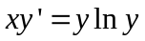的通解 。
2. 设有向量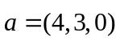，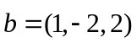，则数量积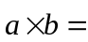 。
3．过点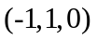且与平面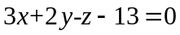垂直的直线方程是 。
4．设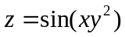，则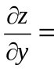 。
得分
二、单项选择题（本大题共5小题，每小题3分，共15分）
1．设为直线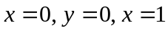及所围成的正方形边界，取正向，则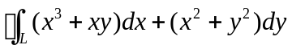等于 （ ）
A． B． C． D．
2．已知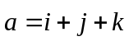，则垂直于且垂直于轴的单位向量是（）
A．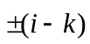 B．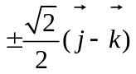 C．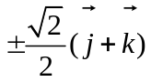 D．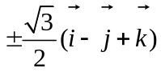

3．设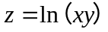，则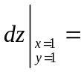 （ ）
A．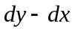 B．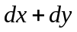 C．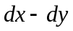 D．
4．对于级数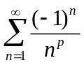，有 （ ）
A．当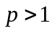时条件收敛 B．当时绝对收敛
C．当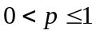时绝对收敛 D．当时发散
5．设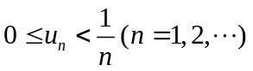，则下列级数中必定收敛的是 （ ）
A． B．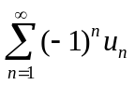 C．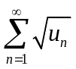 D．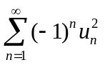
得分

三、计算题（本大题共7小题，每小题7分，共49分）
1.5CM
1.计算二重积分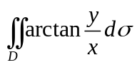，其中是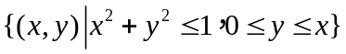。
- 设由方程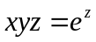确定隐函数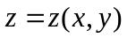，求全微分。
- 判定级数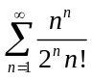的敛散性。
- 使用间接法将函数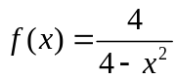展开成的幂级数，并确定展开式成立的区间。
- 求微分方程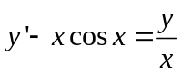满足初始条件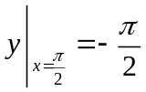的特解。
- 计算二重积分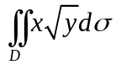，其中是由曲线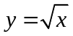和所围成的闭区域。
得分

四、解答题（本大题共 3 小题，每小题 7 分，共 21 分）
1.5CM

2、要造一个容积等于定数的长方体无盖水池，应如何选择水池的尺寸，才能使它的表面积最小。

